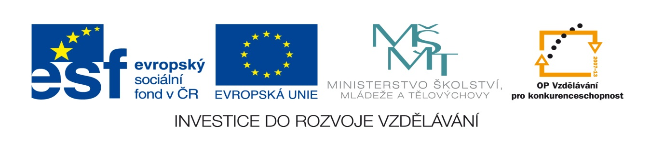

Název projektu: Moderní škola

Registrační číslo projektu: CZ.1.07/1.4.00/21.2511
Škola: Základní škola, Česká Lípa, Školní 2520, příspěvková organizace

Číslo klíčové aktivity: III/2

Sada: VY_52_INOVACE_PŘSLP1/15

Druh učebního materiálu: pracovní list

Cílová skupina: žáci 2. stupně základní školy

Typická věková skupina: 13 – 15 let

Předmět: přírodopis

Ročník: 8. – 9.
Anotace: Tento učební materiál slouží k zopakování a procvičení rovnovážného a sluchového ústrojí. Vybraní žáci pracují u interaktivní tabule v programu SMART, opravují, doplňují, vybarvují apod. Ostatní žáci pracují s namnoženými pracovními listy.
Klíčová slova: vnitřní ucho, polokruhovité kanálky

Speciální vzdělávací potřeby: žádné

Datum: srpen 2011

Autor: Lenka Pokorná

Zdroje:

Autorem tohoto materiálu, pokud není uvedeno jinak, je Lenka Pokorná.
Kliparty www.office.microsoft.com

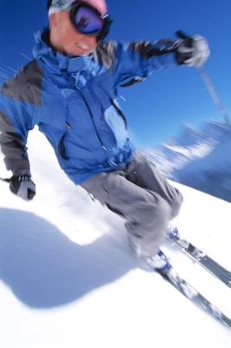
Rovnovážné ústrojí

Oprav následující text:

Rovnovážné ústrojí se nachází ve středním uchu. Tvoří ho dva kruhovité kanálky a vejčitý a oválný váček. Ve stěnách kanálků se nachází krystalky, ze kterých vystupují nervové buňky. Ty se při změně pohybu přesýpají v rosolovité hmotě. Změny jsou přenášeny nervy do středního mozku. Takto jsme informováni o pohybu a změnách polohy končetin.

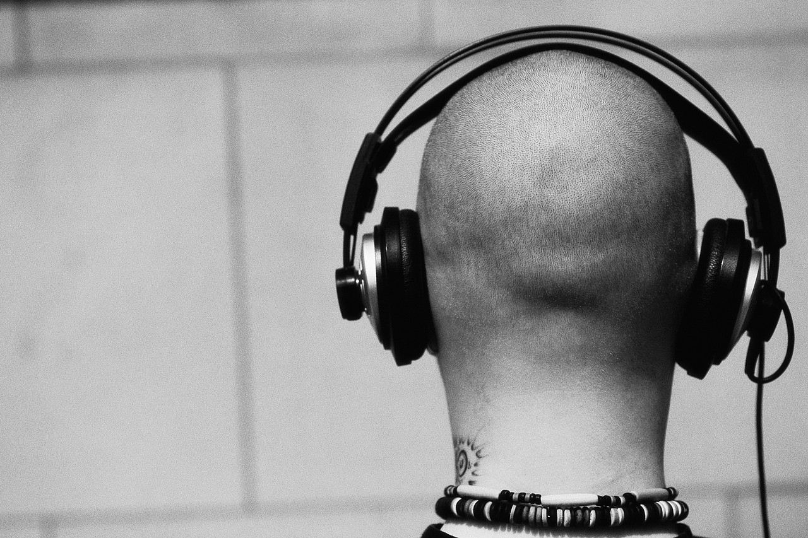
Odpověz na otázky:
- Čím je propojeno střední ucho a nosohltan?
- Co se tímto vyrovnává?
- Jak se nazývá kost, kde se nachází vnitřní ucho?
- Které tóny staří lidé hůř slyší- vysoké nebo hluboké?
- Znáš vrozenou vadu sluchu, jak se nazývá?
- Při kterém onemocnění může vzniknout zánět středního ucha?
- Škodí hlasitá hudba sluchu?

Označ červenou barvou výrazy pro chuť, zelenou pro sluch, modrou pro zrak, žlutou pro čich a hnědou pro hmat:

Jazyk, kostěný hlemýžď, plynné látky, tělíska pro vnímání tlaku, bolesti., oxid uhelnatý, řasnaté těleso, kovadlinka, žlutá skvrna, bubínek, rozptylky, duhovka, chuťový pohárek, nosní dutina, sítnice, pachy, Eustachova trubice, konečky prstů.

Oprav následující text:

Rovnovážné ústrojí se nachází ve vnitřním uchu. Tvoří ho tři polokruhovité kanálky a vejčitý a kulovitý váček. Ve stěnách kanálků se nachází vlásky, ze kterých vystupují nervová vlákna. Ty se při změně pohybu ohýbají v rosolovité hmotě. Změny jsou přenášeny nervy do mozečku. Takto jsme informováni o pohybu a změnách polohy hlavy.
Odpověz na otázky:
- Eustachovou trubicí.
- Nosohltanový tlak s tlakem ve středním uchu.
- Skalní kost.
- Vysoké.
- Hluchoněmost.
- Při chřipce, angíně apod.
- Ano.

Označ červenou barvou výrazy pro chuť, zelenou pro sluch, modrou pro zrak, žlutou pro čich a hnědou pro hmat:

Jazyk, kostěný hlemýžď, plynné látky, tělíska pro vnímání tlaku, bolesti.., oxid uhelnatý, řasnaté těleso, kovadlinka, žlutá skvrna, bubínek, rozptylky, duhovka, chuťový pohárek, nosní dutina, sítnice, pachy, Eustachova trubice, konečky prstů.

